**Ejercicio 1.**

Respuestas a las preguntas planteadas en el enunciado:

* ¿Quiénes son amantes de los animales (instancias reconocidas en el concepto

“amante de los animales”)?

En nuestra práctica la restricción que hemos puesto para amante de los animales es:

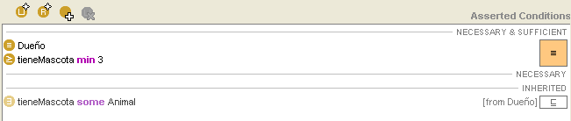

De forma que sólo nos selecciona como amante de los animales aquellas personas que tengan como mascota 3 tipos de animales. Añadimos Misi al dueño Luis de forma que al realizar la computación de tipos nos sale como amante de los animales:

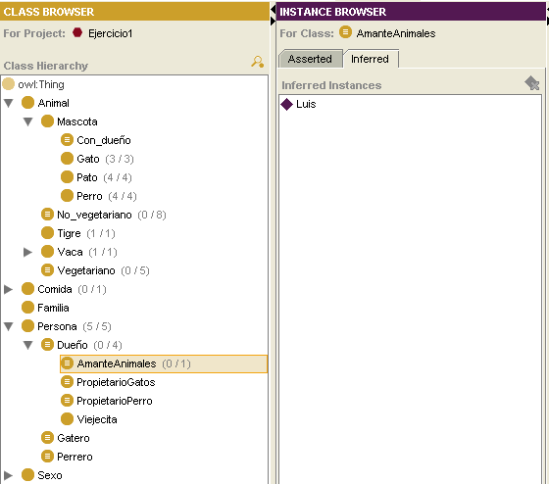

* ¿Quiénes son “gateros”?

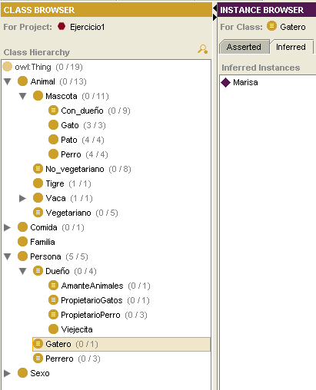

* ¿y “perreros”?

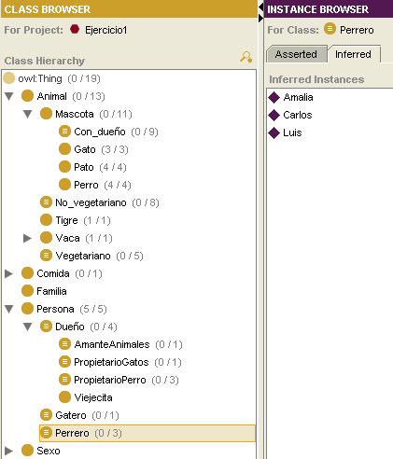

* Qué tipos de animales no son vegetarianos.

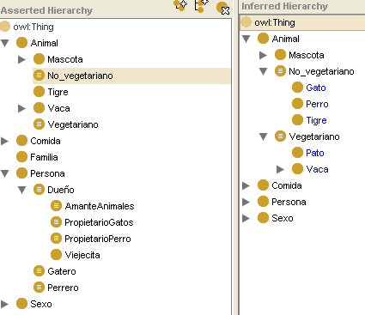

* ¿Quiénes son los “propietarios de perro”?

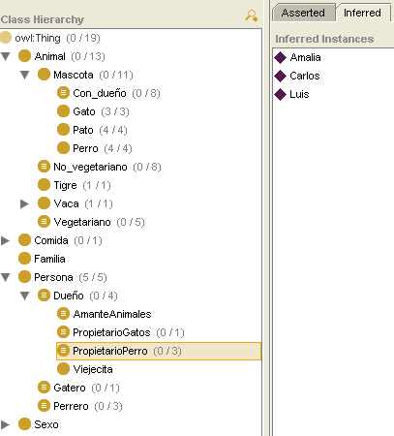

* ¿ y los “propietarios de gato”?

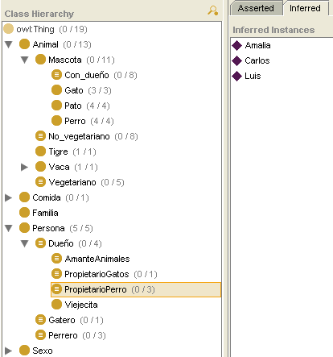

* ¿Qué mascotas no tienen dueño?

En nuestro caso hemos incluido las que tienen dueño, de forma que las mascotas que no tienen dueño son Louie, Simba y Misi.



Se ha producido una inconsistencia con la vaca loca ya que si ponemos la restricción de no comer partes de animal no podemos decir que un animal vegetariano coma sesos de oveja, por tanto hay que eliminar ese concepto para que no haya inconsistencias.

No he asertado a Marisa, pero el sistema lo ha inferido al decirle que Sisi y Luisi son sus mascotas.

Añadimos la definición siguiente:

* Las viejecitas son mujeres. Todas las viejecitas tienen gatos.

El sistema ha inferido que todas las viejecitas son “gateros” ya que si decimos que las viejecitas tienen gatos, y por tener gatos por tanto le gustan los gatos entonces es gatero.

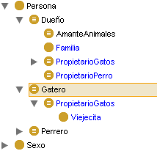

‐ Añadimos:

“si dos personas tienen las mismas mascotas entonces son familia”.

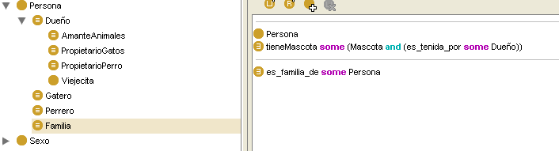

Saldrían como familiares Amalia y Carlos.